Создание интерфейса взаимодействия пользователя с базой данных предприятия

Ермак Илья Владимирович,
бакалавр 4 курса, кафедра математики и моделирования
Научный руководитель – Одияко Наталья Николаевна,
доцент кафедры математики и моделирования
Владивостокский Государственный Университет Экономики и Сервиса
Россия. Владивосток
E-mail: ermak.i.6@ya.ru; тел.: +7(924)2433415
ул. Жигура, 4, г. Владивосток, Приморский край, Россия, 690088
Microsoft Office Access или просто Microsoft Access — реляционная система управления базами данных (СУБД) корпорации Microsoft.[1]
Целью данной работы являлось применение реляционной СУБД Microsoft Access, интегрированной среды разработки Microsoft Visual Studio, объектно-ориентированного мультипарадигмального языка программирования C# в создании пользовательского интерфейса для взаимодействия пользователя с готовой базой данных.
Ключевые слова: база данных, интерфейс, программное обеспечение
Microsoft Office Access or a Microsoft Access - relational database management system (DBMS ) from Microsoft.
The aim of this study was to use a relational database Microsoft Access, IDE Microsoft Visual Studio development , object-oriented multiparadigmality C # programming language to create a user interface for user interaction with a ready database .
Keywords: database, interface, software

В рамках гранта на сбор и обработку статистических данных регионов РФ для собранных данных была создана база данных в Microsoft Office Access. Но, кроме этого, требовалось иметь быстрый и удобный доступ к данным из базы, поэтому решено было создать приложение-интерфейс, способствующий быстрому и удобному выборочному выводу данных из базы.
Требования, предъявляемые к создаваемому приложению: приложение должно выполнять ряд операций с данными из базы (в т.ч. вывод данных по определённым параметрам и подсчёт параметров), быть интуитивно понятным, удобным в использовании; должна быть возможность зарегистрировать ПО в реестре программ для ЭВМ.
Наиболее популярным, на данный момент, наиболее юзабильным и интересующим нас является визуальный интерфейс пользователя.
Т.к. текстовый интерфейс требует наличия у пользователя значительных знаний о нём и для среднестатистического пользователя является неюзабильным, наиболее популярным и востребованным является графический оконный интерфейс пользователя.
Внешний вид Visual Studio можно увидеть рисунке 1 – Интегрированная среда разработки Microsoft Visual Studio. Он состоит из меню (пункты «файл», «правка», «вид» и т.д.) в верхней части экрана, панели инструментов ниже и рабочей области под ними, где располагаются различные элементы (такие как «Панель элементов», «Обозреватель решений», «Свойства» и само рабочее пространство, где производится написание кода/добавление элементов на Windows-форму), которые можно добавлять, удалять и менять в случае надобности. Панель «Свойства» предназначена для отображения и изменения свойств элементов приложения типа «Windows Forms». Панель «Обозреватель решений» предназначена для выбора и управления проектами и элементами проекта. «Панель элементов» - является набором готовых шаблонных элементов (форм) для проекта.[2]
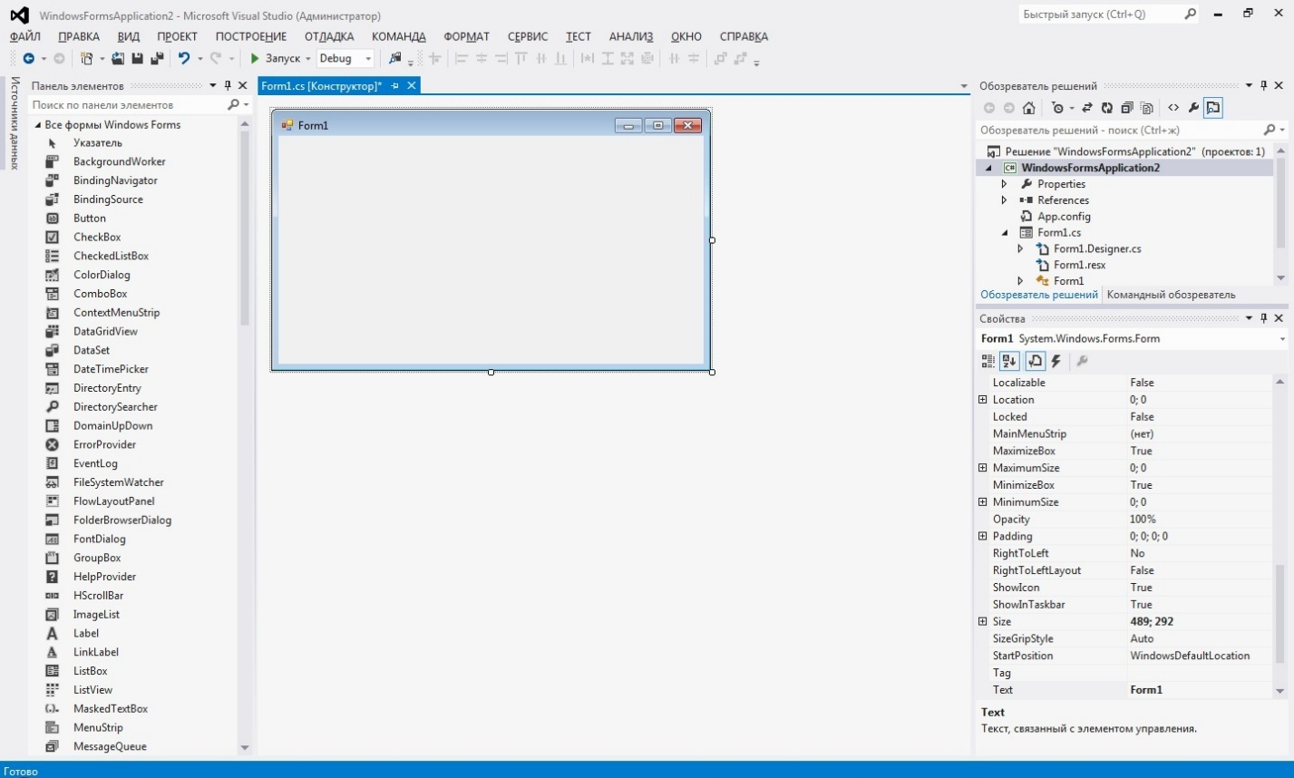
Рисунок 1 - Интегрированная среда разработки Microsoft Visual Studio
Для создания пользовательского интерфейса понадобились элементы (формы): Label, TextBox, Button, ComboBox, ListBox, CheckBox, DataGridView.
С помощью данных элементов были реализованы:
- Наименования функций интерфейса
Для того, чтобы любой пользователь знакомый с тематикой данных, которые систематизирует и выводит интерфейс, мог быстро освоить работы с приложением – были реализованы наименования различных функций данного интерфейса.
- Вывод полного имени выбранной БД (базы данных)
Т.к. при создании интерфейса было решено, что приложение должно взаимодействовать не с одной конкретной базой данных, а с любой базой данных, созданной на Microsoft Access и имеющей подобные по тематике данные, возникла необходимость вывода полного имени БД (включающий путь до самой БД и название БД с расширением) для того, чтобы пользователь имел представление, с какой именно БД он работает.
- Выбора БД
Т.к. возникла необходимость выбора не конкретной, а любой базы данных – была реализована функция выбора базы данных.
- Выбора «показателя»
В связи с тем, что пользователю необходима возможность анализировать статистические данные исходя из конкретного показателя – был реализован выбор показателя из тех, что на данный момент имеются в базе данных.
- Выбора «года»
Из-за того, что пользователю необходима возможность анализировать статистические данные по различным годам – был реализован выбор года из тех, что доступны в базе данных.
- Выбор необходимых секторов либо всех имеющихся секторов
Для того, чтобы пользователь имел возможность проводить анализ статистических данных по секторам экономики – была добавлена функция выбора секторов в зависимости от нужд пользователя.
- Вывод данных
Для возможности просмотра и анализа выбранных данных была реализована функция вывода данных.
- Подсчёт и вывод данных
В связи с тем, что не все необходимые для комплексного анализа данные имеются в базе данных, несколько показателей подсчитываются непосредственно в приложении перед выводом пользователю.
Работа состояла из нескольких этапов:
- Создание проекта и элементов проекта (элементов формы)
- Настройка самих элементов и их взаимодействия
- Написание кода запросов к БД на языке SQL
- Написание кода для ограничения вывода данных по параметрам, заданным пользователем на языке C#
- Написание кода обработки полученных данных на языке C#
- Проверка работоспособности интерфейса
Созданный интерфейс (см. рисунок 2 – Интерфейс) позволяет наиболее удобно и эффективно (экономия времени за счёт быстрого нахождения данных, отвечающих определённым требованиям) взаимодействовать пользователю с БД.
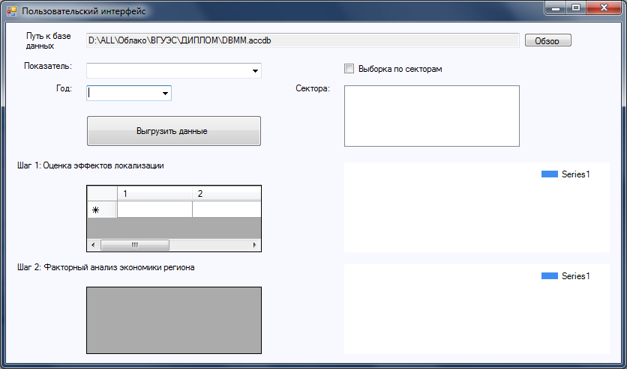
Рисунок 2 – Интерфейс
____________________________
- Microsoft Access: [Электронный ресурс] - Режим доступа: https://ru.wikipedia.org/wiki/Microsoft_Access
- Microsoft Visual Studio: [Электронный ресурс] - Режим доступа: https://ru.wikipedia.org/wiki/Microsoft_Visual_Studio

